L’application à développer doit avoir un nombre limité de question pertinente, servant à guider l’utilisateur demandeur d’aide vers quelqu’un qui aura déjà pris connaissance des problèmes rencontré et pourra lui venir en aide avec la solution adéquat au problème rencontré.

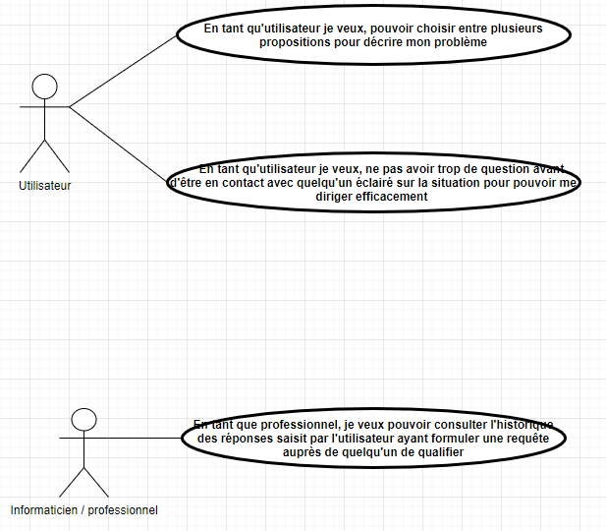

L’application comprendra deux interfaces, une dédié pour les professionnels et une Interface pour que les utilisateurs puissent rentrer leur problème rencontré :

2 interfaces différentes :

* Un pour le back office qui servira au professionnel recevant votre problème de s’informer dessus pour soit pouvoir le résoudre soit le transférer à quelqu’un de plus compétent

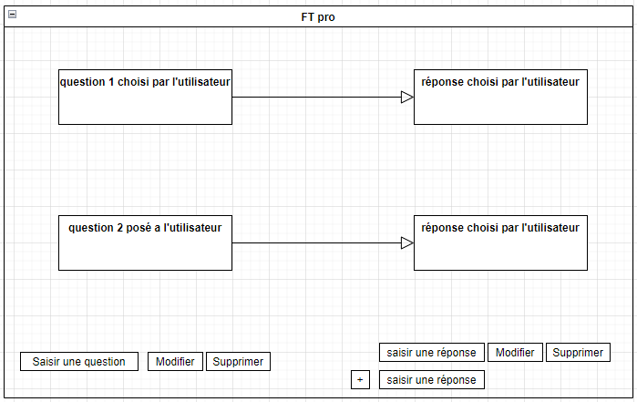

* Une interface pour l’utilisateur qui devra contenir les questions, une fois qu’il en a sélectionner une, les autres disparaisse et laisse place à des réponses pertinentes dans lesquelles il devra sélectionner celles qui correspond à sa situation.

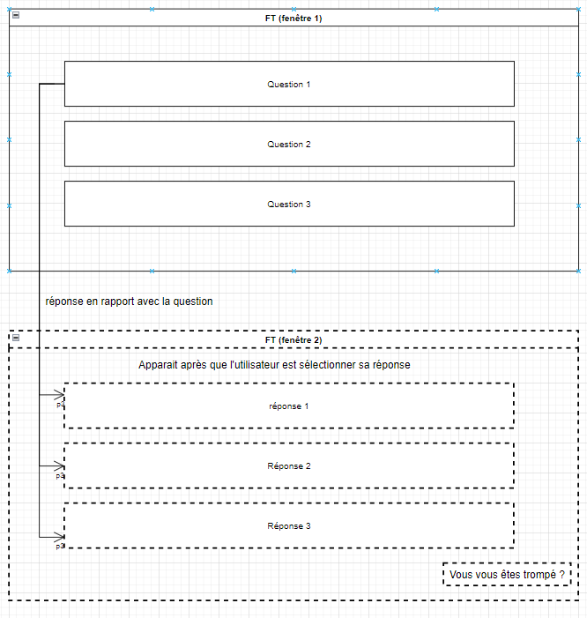

Ebauche d’une table :

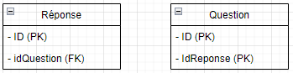

Proposition :

Fenêtre qui s’ouvre automatiquement quand le système rencontre une erreur, exemple :

* Se tromper 3fois de mot de passe ;